Carcateristicas de un mercado imperfecto

Factores condicionales

Números de oferentes→ Reducido o un solo vendedor

No existe plena movilidad demercancías y factores productivos → Control de mercancías o los factores productivos.

Diferenciación de productos → Diferencias reales o supuestas → Publicidad competitiva.

No hay plena libertad para nuevos oferentes → patentes, control tecnológico.

MONOPOLIO

Negación absoluta de la competencia.
Un monopolista es el único vendedor de un determinado bien o servicio en un mercado, al que no es posible la entrada de otros competidores.
- No existe productos sustitutos. (Aquel poducto que por sus caracteristicas puede cambiarse por otro).
- La empresa puede modificar la cantidad de productos que ofrecen con la finalidad de tener cierto control sobre el precio.
- Diminución de producción → Aumentar ganancias con precios mayores.
- El empresario tiene la capacidad de aumentar el precio.

Causas que explican la aparicion de un monopolio:
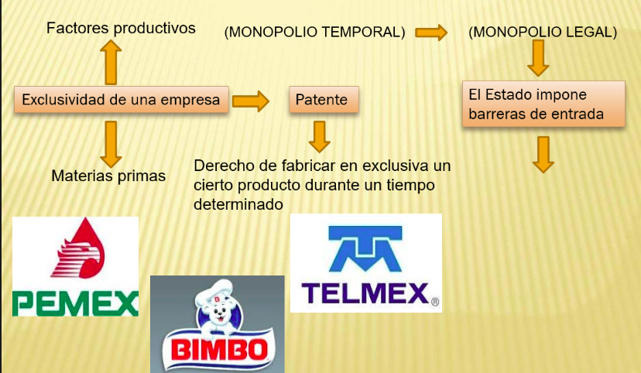

Competencia monopolística

Competencia que se caracteriza por una cantidad significativa de productores actuando en el mercado sin que exista un control.

- Mercancia NO homogénea → Productos diferentes entre marcas pero con características particulares. (suficientemente parecidos). Consumidor → Marca, presentación, Caracteristicas reales o ficticias.
- Competencia se da a través de: Calidad, acceso al producto, publicidad, empaque, etc.

OLIGOPOLIO:

Mercado en el que mayor parte de la ventas las realizan las pocas empresas, cada una de las cuales es capaz de influir en el recio de mercancias o con sus propias actividades.

Duopolio: Entra en oligopolio y se caracteriza por solo dos productores para todos los consumidores. El comportamiento es lo que lo hace duopolio.

- Unos cuantos productores dominan el mercado, por lo que sus desiciones influyen en la producción y el precio.
- Sus productos pueden ser diferenciados o no
  - Oligopolio homogéneo: Existen únicamente pocos productores de una materia prima o mercancías idénticas. El precio lo fija la empresa lider.
  - Oligopolio diferenciado: Se incluyen productos manufacturados. Debido a la interdependencia los precios se fijan a través de acuerdos (NO A LA GUERRA DE PRECIOS)
- Competencia: Se da a través de campañas publicitarias.
- Existen productos sustitutos semejantes a la mercacia que produe el oligopolio.
Barreras de entrada: Fusión de capitales, Dumping.

MONOPSONIO
El monopsonio es una estructura de mercado en la que hay varios oferentes (vendedores) pero existe un único comprador (demandante), lo que hace que el demandante posea el control sobre los precios de los productos.
Este modelo de mercado se considera un sistema de competencia imperfecta, ya que no posee un equilibrio entre la ley de oferta y demanda.
Ejemplos
- La fabricación de armamentos: el Estado es el único demandante de la elaboración de armas para el ejército.
- Trajes especiales de policías y bomberos: esta clase de trajes, que cuentan con elementos concretos y son realizados con materiales específicos, son adquiridos por un único comprador.

OLIGOPSONIO

El oligopsonio, también conocido como oligopsonio de demanda, es un modelo de mercado de competencia imperfecta en el que existen pocos demandantes (compradores) pero varios oferentes (vendedores).

Este término proviene de las palabras griegas oligo, que significa «poco», y psonio, que significa «compra». Dentro del oligopsonio son los compradores los que asumen el poder y el control sobre las condiciones de compra y los precios del mercado.
Ejemplo:
No todas las personas pueden comprar un avión, tan solo los grandes magnates, gobiernos de naciones o empresarios tienen el poder adquisitivo para obtener esta clase transporte. Por este motivo, la cantidad de compradores de aviones es bastante reducida, lo cual obliga a los vendedores a ser flexibles en su venta para no perderla ante la competencia.
Otro ejemplo es el de la salas de cine. Dentro de los cines observamos instalaciones únicas que permiten proyectar las películas, por ejemplo, una pantalla gigante. Los fabricantes de esta clase de pantallas cuentan con una cantidad reducida de compradores, por lo tanto operan en un oligopsonio

Referencia:
Monopsonio (2018). Recuperado de Enciclopedia Económica (https://enciclopediaeconomica.com/monopsonio/).

Oligopsonio (2018). Recuperado de Enciclopedia Económica (https://enciclopediaeconomica.com/oligopsonio/).

